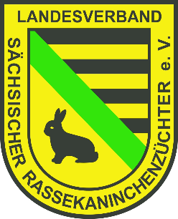
Jugendleiter der Kreisverbandes:

Name
Vorname
Anschrift
Telefonnummer
Geburtsdatum
E-Mail
Beruf
Mitglied im Verband seit
Mitglied im Verein
Funktion im Verein
Funktion im Kreisverband
Jugendleiter im Kreisverband seit
Funktion im Landesverband
Preisrichter
Erhaltene Ehrungen
Ich bin im Besitz einer gültigen Jugendleiter-Card des Deutschen Jugendrings
Ich habe Interesse an einem Jugendleiterlehrgang des Deutschen Jugendrings

Ort, Datum, Unterschrift

Die Meldung bitte an Nadine Domschke
Hauptstraße 40, 09560 Oederan, Tel.: 037292/65617,
E-Mail: nadinedomschke17@googlemail.com

